Інструкційно-технологічна карта
№ | Інструкційні вказівки |  | Зображення
Форматування тексту клітин (вкладка ШРИФТ)
1. |  | Щоб змінити стиль шрифту тексту чи чисел у клітинці на жирний, курсив або застосувати звичайне чи подвійне підкреслення, виділіть клітинку та на вкладці Основне виберіть потрібний формат. |  | 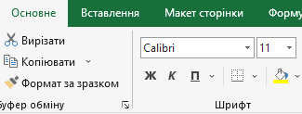
2. |  | Щоб змінити стиль шрифту, клацніть стрілку поруч зі шрифтом за замовчуванням Calibri й виберіть потрібний стиль.  Щоб збільшити або зменшити розмір шрифту, клацніть стрілку поруч із розміром за замовчуванням 11 і виберіть інший розмір тексту. |  | 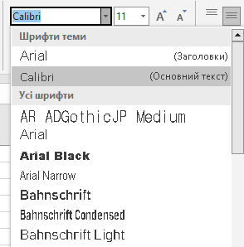
3. |  | Щоб змінити колір шрифту, натисніть кнопку Колір шрифту та виберіть потрібний колір. Щоб додати колір тла, натисніть кнопку Колір заливки поруч із кнопкою Колір шрифту. |  | 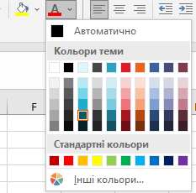  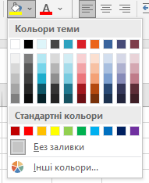
4. |  | Щоб задати межі для таблиці необхідно, виконати команду Основне-вкладка шрифт-межі-вибрати необхідний тип межі.  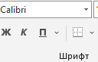  За допомогою Креслення меж ви можете задати стиль контуру межі та колір межі. |  | 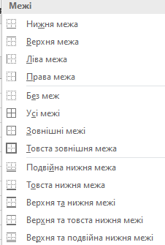
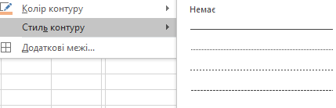
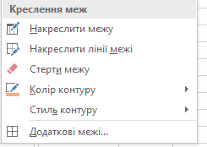
Змінення вирівнювання тексту (вкладка ВИРІВНЮВАННЯ)
5. |  | Можна змінити розташування тексту у клітинці, вирівнявши його по центру, за лівим або правим краєм. |  | 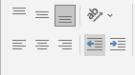
6. |  | Якщо рядок тексту довгий, можна натиснути кнопку Перенесення тексту, щоб він відображався повністю. |  | 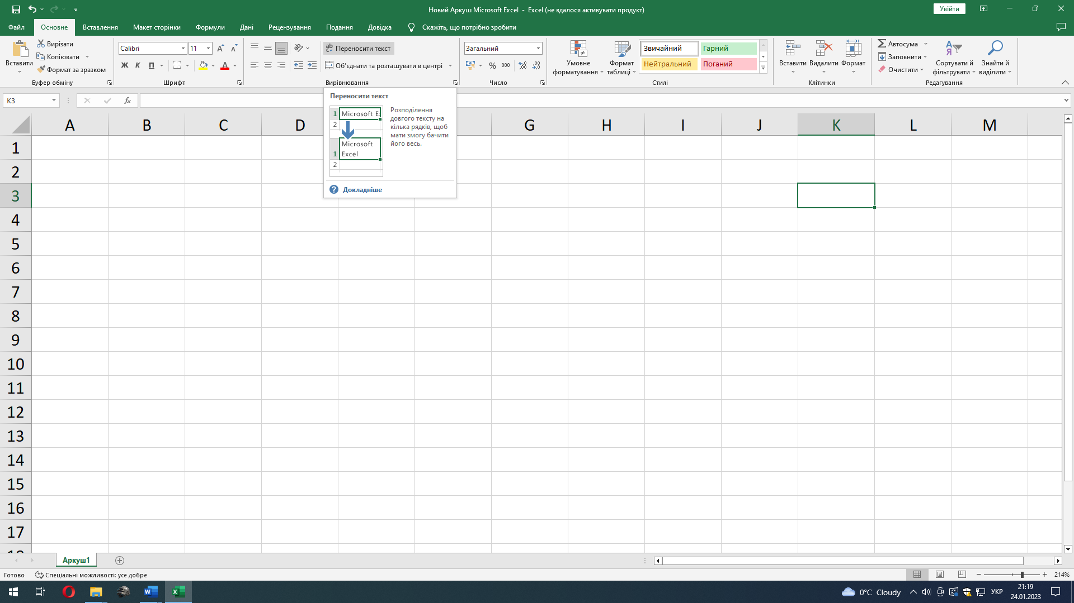
7. |  | Якщо необхідно об’єднати клітинки то натисніть кнопку Об’єднати та розташувати в центрі та виберіть необхідне об’єднання. |  | 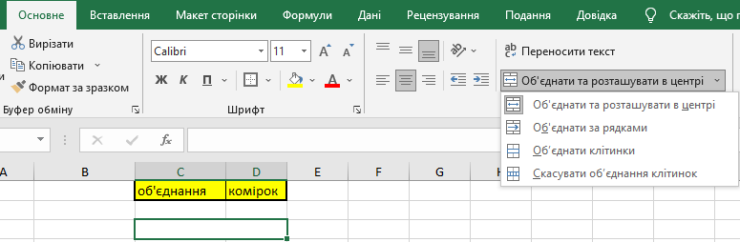
8. |  | Якщо необхідно задати повертання тексту по діагоналі або вертикалі то натисніть кнопку Орієнтація.  Якщо натиснути Формат вирівнювання клітини то відкриється діалогове вікно, де можна задати додаткові параметри вирівнювання. Наприклад, якщо ви поставите прапорець на автодобір ширини то значення яке буде у даній клітинці буде автоматично зменшуватись або збільшуватись разом із стовпцем або рядком таблиці.  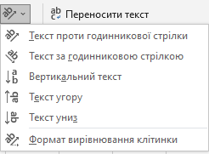 |  | 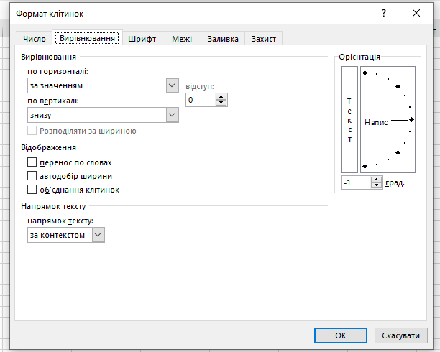
вкладка КЛІТИНКИ
9. |  | Якщо вам необхідно видалити або вставити рядки або стовпці до таблиці то скористайтесь відповідними кнопками Вставити та Видалити на вкладці Клітинки.  Якщо вам необхідно задати конкретну висоту та ширину клітинок то це можна зробити натиснувши кнопку Формат - розмір клітинки-ширина стовпця або висота рядка |  | 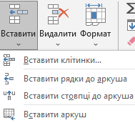  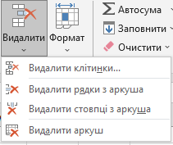  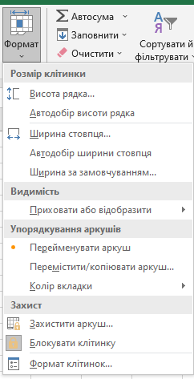
Формати даних (вкладка ЧИСЛО)
10. |  | 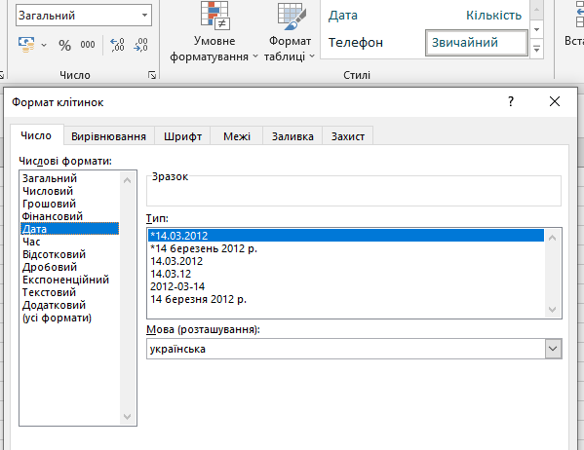  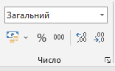  Формати даних встановлюються вибором зі списку в групі Число вкладки Основне або в діалоговому вікні Формат клітинок на вкладці Число, який відкривається кнопкою в правому нижньому кутку групи Число.
Автозаповнення (вкладка РЕДАГУВАННЯ)
11. |  | 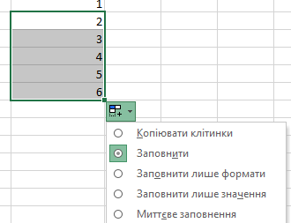  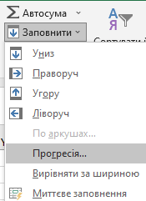  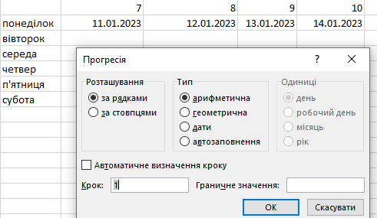  Щоб задати умови заповнення клітинок, потрібно: 1. В клітинку ввести початкове значення. 2. Виділити діапазон клітинок, включаючи клітинку з початковим значенням. 3. Виконати команду Основне → Редагування → Заповнити та зі списку вибрати Прогресія.
Додатково
12. |  | 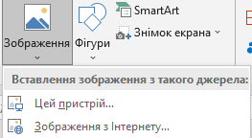  Щоб вставити зображення у програму Microsoft Excel потрібно виконати команду :  Вставлення – вкладка Зображення - Цей пристрій і знайти необхідне фото або ж скопіювати та вставити фотографію.  На цій же вкладці є кнопка Знімок екрана.
13. |  | 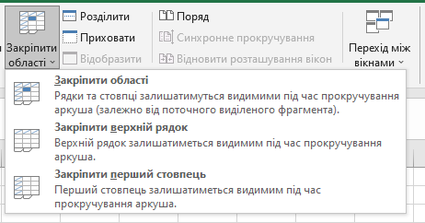  Якщо необхідно закріпити певну область або перший верхній рядок або ж перший стовпець необхідно виділити наступний рядок чи стовпець і виконати команду:  Подання – Вікно - Закріпити області
14. |  | 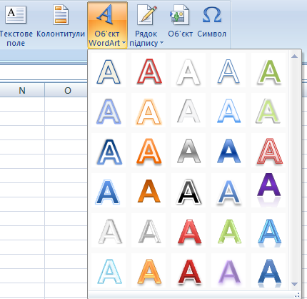  Якщо Вам необхідно додати об’єкт WordArt то виконайте наступні дії:  Вставлення - вкладка Текст - об`єкт WordArt-виберіть необхідний вам стиль
15. |  | Якщо Вам необхідно додати фігури до вашого документа виконайте наступні дії:  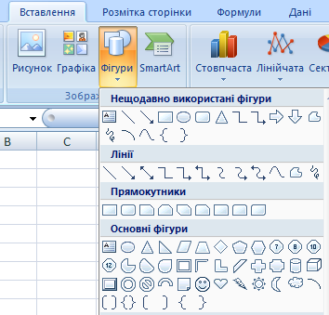Вставлення - вкладка Зображення – Фігури - виберіть необхідну вам фігуру
16. |  | 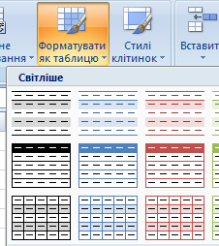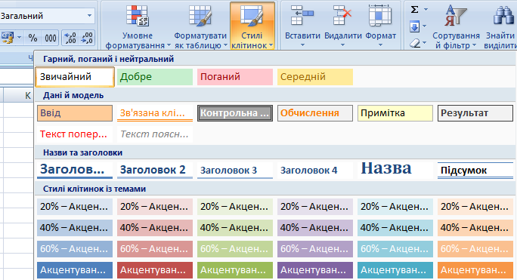Якщо Вам необхідно задати готовий шаблон стилю таблиці або стиль комірки то виконайте наступні дії:  Основне – вкладка Стилі - Форматувати як таблицю (або в інших версіях Формат таблиці) або  Стилі комірок в залежності від необхідності – виберіть необхідний стиль таблиці чи комірки

